تقرير مفصل عن الصادرات الصناعية وواردات الآلات والمعدات الصناعية خلال شهر آب 2013

أعدت مصلحة المعلومات الصناعية في وزارة الصناعة تقريراً مفصلاً عن الصادرات الصناعية وواردات الآلات والمعدات الصناعية عن شهر آب 2013.

مع الإشارة الى ان مجموع قيمة الصادرات الصناعية اللبنانية خلال الاشهر الثمانية الاولى من العام 2013 بلغ 2 مليار و188 مليون دولار أميركي (د.أ.) مقابل مليار و949 مليون د.أ. خلال الفترة عينها من العام 2012 و2 مليار و219 مليون د.أ. خلال الفترة عينها من العام 2011 أي بارتفاع ونسبته 12.3٪ مقارنةً مع العام 2012 وانخفاض ونسبته 1.4٪ مقارنةً مع العام 2011. (جدول رقم 1 و11)

تجدر الاشارة الى ان مجموع قيمة الصادرات الصناعية اللبنانية خلال الاشهر الثمانية الاولى من العام 2013 دون مادة المازوت بلغ مليار و901 مليون د.أ. مقابل مليار و943 مليون د.أ. خلال الفترة عينها من العام 2012 أي بانخفاض ونسبته 2.2٪ مقارنةً مع العام 2012.

من جهة أخرى، بلغ مجموع قيمة الواردات من الآلات والمعدات الصناعية خلال الاشهر الثمانية الاولى من العام 2013 نحو 217 مليون د.أ. مقابل 201.4 مليون د.أ. خلال الفترة عينها من العام 2012 أي بارتفاع ونسبته 7.7٪. (جدول رقم 17و18)

تقرير مفصل عن الصادرات الصناعية وواردات الآلات والمعدات الصناعية خلال شهر آب من العام 2013

- الصادرات الصناعية خلال شهر آب 2013
بلغ مجموع الصادرات الصناعية في آب 2013 ما قيمته 218.8 مليون د.أ. (217.3 مليون د.أ. دون المازوت) مقابل 204.7 مليون د.أ. في آب 2012 و291.5 مليون د.أ. في آب 2011 أي بارتفاع وقيمته 14 مليون د.أ. ونسبته 6.9٪ مقارنةً مع آب 2012 وانخفاض وقيمته 73 مليون د.أ. ونسبته 25٪ مقارنةً مع آب 2011. (جدول رقم 1 ورسم بياني رقم 1)

- 1 أهم المنتجات المُصدَّرة
إحتلت صادرات الآلات والاجهزة والمعدات الكهربائية خلال هذا الشهر المرتبة الأولى، إذ بلغت قيمتها 54.2 مليون د.أ. وتصدرت نيجيريا لائحة البلدان المستوردة لهذا المنتج إذ استوردت ما قيمته 18.9 مليون د.أ.، تليها صادرات المعادن العادية ومصنوعاتها بقيمة 35.9 مليون د.أ.، واحتلت تركيا صدارة الدول المستوردة لهذا المنتج بقيمة 9.4 مليون د.أ.، ثم منتجات صناعة الاغذية بقيمة 28.9 مليون د.أ. وتصدر العراق لائحة البلدان المستوردة لهذا المنتج إذ استورد ما قيمته 5.5 مليون د.أ. ومنتجات الصناعات الكيماوية بقيمة 25.7 مليون د.أ. والورق والكرتون ومصنوعاتهما بقيمة 14.1 مليون د.أ. (جدول رقم 2، 4، 6، 10 ولمزيد من التفاصيل جدول رقم 15 و16)

1-2 المنتجات التي ارتفعت قيم صادراتها
سجلت الإحصاءات ارتفاعاً ملحوظاً للصادرات من المنتجات التالية:

1-2-1 الآلات والاجهزة والمعدات الكهربائية ارتفعت قيمتها من 34.8 مليون د.أ. خلال آب 2012 الى 54.2 مليون د.أ. خلال آب 2013 (جدول رقم 2 ورسم بياني رقم 2). انخفضت صادرات هذا المنتج الى المملكة العربية السعودية فيما ارتفعت هذه الصادرات الى كل من نيجيريا والمانيا وغانا وسوريا مما ادى الى الارتفاع الاجمالي والبالغ حوالي 19.5 مليون د.أ. (جدول رقم 3 و4).

1-2-2 منتجات صناعة الاغذية ارتفعت قيمتها من 24.3 مليون د.أ. خلال آب 2012 الى 28.9 مليون د.أ. خلال آب 2013 (جدول رقم 2 ورسم بياني رقم 2). ارتفعت صادرات هذا المنتج الى كل من العراق وانغولا مما ادى الى الارتفاع الاجمالي والبالغ حوالي 4.5 مليون د.أ. (جدول رقم 5 و6)

  - المنتجات التي انخفضت قيم صادراتها
سجلت الإحصاءات انخفاضاً ملحوظاً للصادرات من المنتجات التالية:

1-3-1 لؤلؤ، أحجار كريمة وشبه كريمة، معادن ثمينة (دون الماس الخام وسبائك الذهب والفضة بشكلها الخامي) انخفضت قيمتها من 20.8 مليون د.أ. خلال آب 2012 الى 12.6 مليون د.أ. خلال آب 2013 (جدول رقم 2 ورسم بياني رقم 2). ارتفعت صادرات هذا المنتج الى المملكة العربية السعودية فيما انخفضت هذه الصادرات الى كل من الولايات المتحدة الاميركية والامارات العربية المتحدة وبلجيكا مما ادى الى الانخفاض الاجمالي والبالغ حوالي 8.3 مليون د.أ. (جدول رقم 7 و8)

1-3-2 الورق والكرتون ومصنوعاتهما انخفضت قيمتها من 17.5 مليون د.أ. خلال آب 2012 الى 14.1 مليون د.أ. خلال آب 2013 (جدول رقم 2 ورسم بياني رقم 2). انخفضت صادرات هذا المنتج الى كل من الجماهيرية الليبية وسوريا والعراق مما ادى الى الانخفاض الاجمالي والبالغ حوالي 3.4 مليون د.أ. (جدول رقم 9 و10)

  - السوق الرئيسية للصادرات
1-4-1 السوق الرئيسية للصادرات بحسب تكتلات الدول
شكلت الدول العربية خلال هذا الشهر السوق الرئيسية للصادرات الصناعية اللبنانية، فقد بلغت قيمة الصادرات إليها 109.8 مليون د.أ. أي ما نسبته 50.2٪ من مجموع الصادرات الصناعية بينما احتلت الدول الافريقية الغير عربية المرتبة الثانية اذ استوردت ما نسبته 21.2٪ ومن ثم الدول الاوروبية في المرتبة الثالثة بما نسبته 11.2٪ تليها الدول الآسيوية الغير عربية بما نسبته 10.7٪. ومن أبرز المنتجات المصدَّرة الى الدول العربية: الآلات والاجهزة والمعدات الكهربائية بقيمة 19.3 مليون د.أ.، منتجات صناعة الاغذية بقيمة 18.9 مليون د.أ.، منتجات الصناعات الكيماوية بقيمة 16.7 مليون د.أ. والورق والكرتون ومصنوعاتهما بقيمة 11.1 مليون د.أ. (جدول رقم 12).

1-4-2 السوق الرئيسية للصادرات بحسب الدول
بالنسبة للدول المستوردة للمنتجات الصناعية اللبنانية فقد تصدر العراق لائحة هذه الدول حيث بلغت قيمة الصادرات إليه خلال هذا الشهر 23.7 مليون د.أ. أي ما يوازي 10.8٪ من القيمة الإجمالية للصادرات الصناعية، واحتلت نيجيريا المرتبة الثانية حيث بلغت قيمة الصادرات إليها 21.2 مليون د.أ. أي ما يوازي 9.7٪ تليها المملكة العربية السعودية حيث بلغت قيمة الصادرات إليها خلال هذا الشهر 20.4 مليون د.أ. أي ما يوازي 9.3٪. (جدول رقم 13)

وقد تم خلال هذا الشهر التصدير الى 44 دولة أوروبية، 40 دولة افريقية غير عربية، 31 دولة اميركية، 29 دولة آسيوية غير عربية، 18 دولة عربية و5 دول أوقيانية. أما الدول التي استوردت بأكثر من مليون د.أ. فهي موزعة كما يلي: 15 دولة عربية، 9 دول أوروبية، 8 دول افريقية غير عربية، 4 دول آسيوية غير عربية و4 دول أميركية. (جدول رقم 14 ورسم بياني رقم 3 و4)

2. واردات الآلات والمعدات الصناعية
بلغ مجموع الواردات من الآلات والمعدات الصناعية في آب 2013 نحو 23.1 مليون د.أ.، مقابل 29.2 مليون د.أ. في آب 2012، أي بانخفاض وقدره 6.1 مليون د.أ. ونسبته 20.8٪.
وقد تصدرت ايطاليا لائحة البلدان المُصَدِرة للآلات والمعدات الصناعية إلى لبنان، حيث بلغت قيمتها خلال هذا الشهر حوالي 4.6 مليون د.أ. تليها الصين بحوالي 4.3 مليون د.أ. ومن ثم المانيا بحوالي 2.9 مليون د.أ. (جدول رقم 17)

2-1 توزيع الآلات والمعدات الصناعية المستوردة بحسب بلد المنشأ والنشاط الصناعي
إحتلت واردات الآلات للصناعات الغذائية المرتبة الاولى، إذ بلغت قيمتها خلال هذا الشهر 3.5 مليون د.أ. أي بارتفاع ونسبته 1.3٪ مقارنة مع آب 2012، وقد تصدرت ايطاليا لائحة البلدان المُصدِّرة لهذا المنتج الى لبنان إذ صدَّرت ما قيمته 0.9 مليون د.أ.، تليها واردات الآلات لصناعة المنتجات المعدنية بقيمة 3.1 مليون د.أ. أي بارتفاع ونسبته 27.7٪ مقارنة مع آب 2012، وقد احتلت المانيا صدارة الدول المُصدِّرة لهذا المنتج بقيمة 1.2 مليون د.أ.، فالآلات التي تستعمل في التغليف بقيمة 2.4 مليون د.أ. (جدول رقم 18)

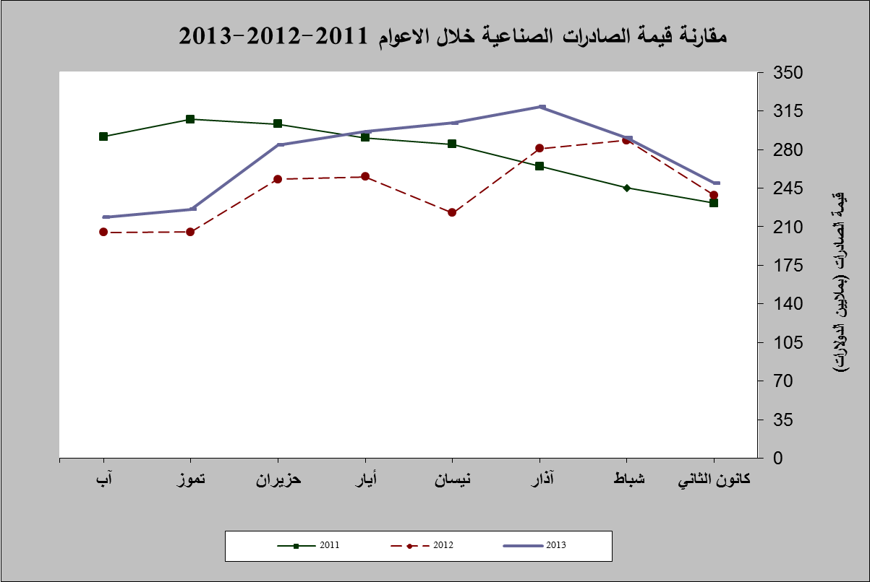

رسم بياني رقم 1

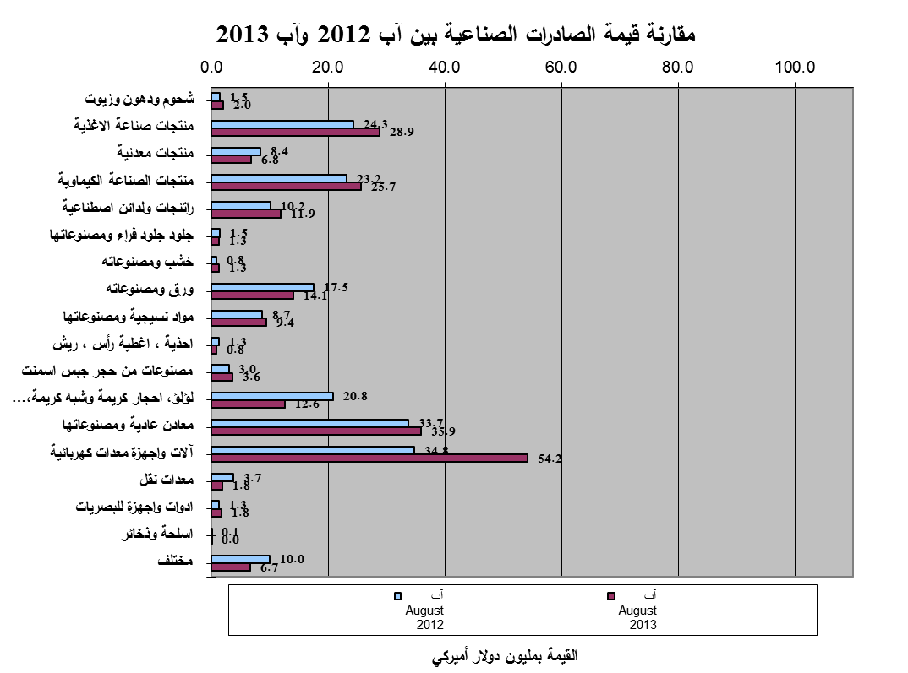
رسم بياني رقم 2

جدول رقم 3- صادرات الآلات والأجهزة والمعدات الكهربائية حسب أبرز البلدان المصدَّر إليها خلال شهر آب من العام 2012
البلد المصدَّر إليه | العراق | المملكة العربية السعودية | الامارات العربية المتحدة | نيجيريا | قطر | انغولا | غانا | مصر
القيمة بآلاف الدولارات | 7,333 | 7,204 | 1,881 | 1,204 | 1,167 | 1,158 | 923 | 836

جدول رقم 4- صادرات الآلات والأجهزة والمعدات الكهربائية حسب أبرز البلدان المصدَّر إليها خلال شهر آب من العام 2013
البلد المصدَّر إليه | نيجيريا | العراق | المملكة العربية السعودية | المانيا | الامارات العربية المتحدة | غانا | سوريا | الكونغو
القيمة بآلاف الدولارات | 18,936 | 6,401 | 3,089 | 2,669 | 2,526 | 2,322 | 1,617 | 1,612

جدول رقم 5- صادرات منتجات صناعة الأغذية حسب أبرز البلدان المصدَّر إليها خلال شهر آب من العام 2012
البلد المصدَّر إليه | المملكة العربية السعودية | الاردن | الولايات المتحدة الاميركية | العراق | سوريا | الكويت | قطر | الامارات العربية المتحدة
القيمة بآلاف الدولارات | 4,649 | 1,892 | 1,792 | 1,655 | 1,610 | 1,311 | 1,298 | 1,283

جدول رقم 6 - صادرات منتجات صناعة الأغذية حسب أبرز البلدان المصدَّر إليها خلال شهر آب من العام 2013
البلد المصدَّر إليه | العراق | المملكة العربية السعودية | سوريا | انغولا | مصر | الولايات المتحدة الاميركية | الامارات العربية المتحدة | قطر
القيمة بآلاف الدولارات | 5,494 | 4,972 | 2,209 | 2,142 | 1,359 | 1,164 | 1,044 | 974

جدول رقم 7 - صادرات اللؤلؤ والأحجار الكريمة والمعادن الثمينة* حسب أبرز البلدان المصدَّر إليها خلال شهر آب من العام 2012
البلد المصدَّر إليه | الامارات العربية المتحدة | الولايات المتحدة الاميركية | بلجيكا | المانيا | سويسرا | هونغ كونغ | الاردن | المملكة العربية السعودية
القيمة بآلاف الدولارات | 10,192 | 4,870 | 2,103 | 1,574 | 676 | 632 | 346 | 208

جدول رقم 8 - صادرات اللؤلؤ والأحجار الكريمة والمعادن الثمينة* حسب أبرز البلدان المصدَّر إليها خلال شهر آب من العام 2013
البلد المصدَّر إليه | الامارات العربية المتحدة | المانيا | الاردن | المملكة العربية السعودية | تايلاند | الولايات المتحدة الاميركية | سويسرا | تركيا
القيمة بآلاف الدولارات | 6,992 | 1,552 | 1,010 | 988 | 521 | 497 | 412 | 196
*(دون الماس الخام وسبائك الذهب والفضة بشكلها الخامي والتي بلغت قيمتها هذا الشهر 35.3 مليون د.أ)

جدول رقم 9- صادرات الورق والكرتون ومصنوعاتهما حسب أبرز البلدان المصدَّر إليها خلال شهر آب من العام 2012
البلد المصدَّر إليه | العراق | سوريا | المملكة العربية السعودية | الجماهيرية الليبية | الاردن | الامارات العربية المتحدة | مصر | المغرب
القيمة بآلاف الدولارات | 4,781 | 1,878 | 1,806 | 1,738 | 1,164 | 784 | 668 | 647

جدول رقم 10- صادرات الورق والكرتون ومصنوعاتهما حسب أبرز البلدان المصدَّر إليها خلال شهر آب من العام 2013
البلد المصدَّر إليه | العراق | المملكة العربية السعودية | الجزائر | الامارات العربية المتحدة | سوريا | ساحل العاج | الاردن | المغرب
القيمة بآلاف الدولارات | 3,832 | 2,010 | 755 | 738 | 736 | 605 | 553 | 489

جدول رقم 12- توزيع الصادرات الصناعية اللبنانية حسب المنتج المصدَّر وتكتلات الدول خلال شهر آب من العام 2013
 | الدول العربية | الدول الأوروبية | الدول الاوقيانية | الدول الآسيوية  الغير عربية | الدول الأميركية | الدول الأفريقية  الغير عربية | مختلف* | المجموع
شحوم ودهون وزيوت | 1,267 | 363 | 64 |  | 178 | 100 |  | 1,972
منتجات صناعة الأغذية | 18,885 | 2,859 | 531 | 233 | 2,157 | 3,979 | 207 | 28,851
منتجات معدنية | 4,677 | 378 |  |  | 2 | 33 | 1,706 | 6,796
منتجات الصناعات الكيماوية | 16,749 | 2,502 | 93 | 23 | 5,296 | 989 | 11 | 25,664
لدائن ومصنوعاتها، مطاط ومصنوعاته | 5,467 | 1,563 | 25 | 640 | 1,651 | 2,345 | 159 | 11,851
جلود، جلود بفراء ومصنوعاتها | 296 | 388 |  | 482 | 39 | 52 | 21 | 1,278
خشب ومصنوعاته | 1,034 | 13 |  | 6 | 7 | 229 |  | 1,289
ورق وكرتون ومصنوعاتهما | 11,077 | 874 | 18 | 213 | 46 | 1,879 | 7 | 14,114
مواد نسيجية ومصنوعاتها | 4,572 | 2,392 |  | 327 | 290 | 1,835 | 30 | 9,445
أحذية، أغطية رأس، ريش | 468 | 34 |  | 1 | 54 | 266 | 10 | 833
مصنوعات من حجر جبس اسمنت | 2,505 | 307 | 22 | 10 | 97 | 637 | 3 | 3,580
لؤلؤ، أحجار كريمة وشبه كريمة، معادن  ثمينة (دون الماس الخام وسبائك الذهب والفضة بشكلها الخامي) | 8,998 | 2,145 |  | 867 | 497 | 55 | 13 | 12,574
معادن عادية ومصنوعاتها | 8,513 | 4,853 | 35 | 19,280 | 228 | 2,953 | 17 | 35,878
آلات وأجهزة ومعدات كهربائية | 19,255 | 4,735 | 20 | 996 | 244 | 28,740 | 244 | 54,234
معدات نقل | 1,007 | 232 |  | 98 | 16 | 491 |  | 1,844
أدوات وأجهزة للبصريات | 858 | 407 |  | 256 | 162 | 131 |  | 1,815
أسلحة وذخائر | 3 |  |  |  |  |  |  | 3
سلع ومنتجات مختلفة | 4,195 | 490 | 36 | 49 | 342 | 1,623 |  | 6,735
المجموع | 109,825 | 24,534 | 845 | 23,480 | 11,307 | 46,339 | 2,429 | 218,759
الأرقام المبينة أعلاه هي بآلاف الدولارات
*يشمل "مختلف" البضاعة المصدرة إلى السوق الحرة، التي دخلت بشكل مؤقت إلى المستودعات وتلك التي تزود بها السفن والطائرات.

جدول رقم 13- توزيع الصادرات الصناعية اللبنانية حسب أبرز البلدان المصدَّر إليها خلال شهر آب من العام 2013
البلد المصدَّر إليه |  | العراق |  |  | نيجيريا |  |  | المملكة العربية السعودية |  |  | الامارات العربية المتحدة |  |  | سوريا |  |  | تركيا |  |  | الاردن |  |  | المانيا
القيمة بآلاف الدولارات |  | 23,693 |  |  | 21,209 |  |  | 20,398 |  |  | 20,116 |  |  | 14,196 |  |  | 10,210 |  |  | 7,649 |  |  | 6,134
البلد المصدَّر إليه | قطر |  | انغولا |  |  | الولايات المتحدة الاميركية |  |  | جمهورية كوريا |  |  | غانا |  |  | مصر |  |  | الكونغو |  |  |  | الكويت
القيمة بآلاف الدولارات | 5,792 |  | 4,894 |  |  | 4,520 |  |  | 4,254 |  |  | 3,879 |  |  | 3,804 |  |  | 3,398 |  |  |  | 3,312
البلد المصدَّر إليه | المملكة المتحدة |  |  | فرنسا |  |  | الصين |  |  | اليابان |  |  | الاوروغواي |  |  | الارجنتين |  |  | ساحل العاج |  | الجزائر
القيمة بآلاف الدولارات | 3,299 |  |  | 3,236 |  |  | 2,972 |  |  | 2,760 |  |  | 2,605 |  |  | 2,550 |  |  | 2,391 |  | 2,126

جدول رقم 14- توزيع البلدان المصدَّر إليها حسب تكتلات الدول وقيمة الصادرات خلال شهر آب من العام 2013
قيمة الصادرات (مليون د.أ.) | الدول العربية | الدول الأوروبية | الدول الاوقيانية | الدول الآسيوية  الغير عربية | الدول الأميركية | الدول الإفريقية  الغير عربية | المجموع
[0-1[ | 3 | 35 | 5 | 25 | 27 | 32 | 127
[1-5[ | 9 | 8 |  | 3 | 4 | 7 | 31
[5-10[ | 2 | 1 |  |  |  |  | 3
[10-15[ | 1 |  |  | 1 |  |  | 2
أكثر من 15 مليون د.أ. | 3 |  |  |  |  | 1 | 4
المجموع | 18 | 44 | 5 | 29 | 31 | 40 | 167

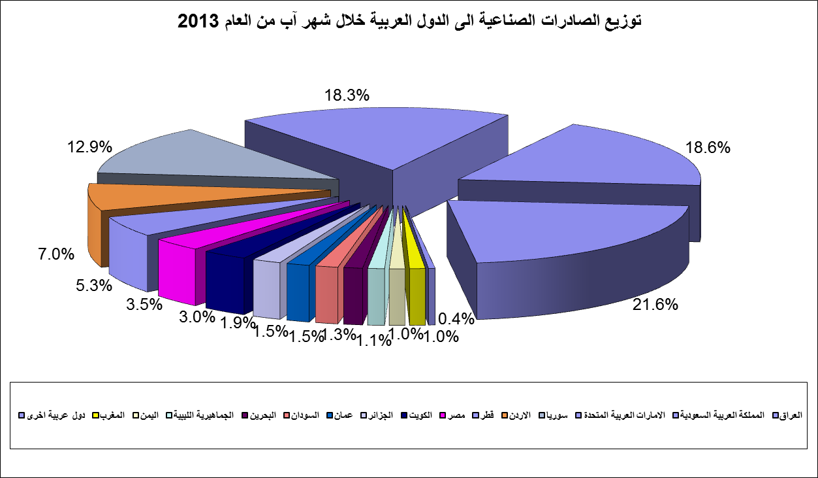
رسم بياني رقم 3

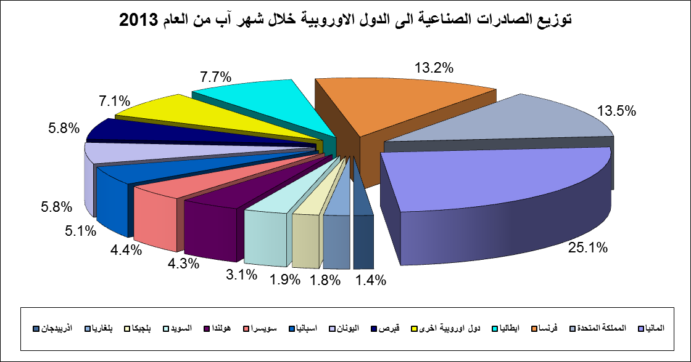
رسم بياني رقم 4

جدول رقم 15- توزيع الصادرات الصناعية اللبنانية حسب المنتج وأبرز البلدان المصدَّر إليها خلال شهر آب من العام 2013
شحوم ودهون وزيوت | سوريا | اسبانيا | الامارات العربية المتحدة |  |  | المملكة العربية السعودية | الولايات المتحدة الاميركية | استراليا | اليونان |  | هولندا
القيمة بآلاف الدولارات | 850 | 230 | 226 |  |  | 145 | 130 | 63 | 56 |  | 35
منتجات معدنية | سوريا | مختلف |  | قبرص |  | الاردن | العراق | النروج | مصر | ايطاليا
القيمة بآلاف الدولارات | 4,453 | 1,706 |  | 306 |  | 103 | 69 | 37 | 28 | 24
منتجات الصناعات الكيماوية | العراق | الامارات العربية المتحدة |  | المملكة العربية السعودية |  | الاوروغواي | الارجنتين | سوريا | الاردن | المملكة المتحدة
القيمة بآلاف الدولارات | 4,268 | 3,620 |  | 3,022 |  | 2,551 | 2,550 | 1,705 | 1,411 | 1,394
لدائن ومصنوعاتها، مطاط ومصنوعاته | الولايات المتحدة الاميركية | سوريا |  | مصر |  | العراق | المملكة العربية السعودية | غانا | المملكة المتحدة | الجزائر
القيمة بآلاف الدولارات | 1,545 | 1,218 |  | 1,014 |  | 761 | 524 | 392 | 380 | 364
جلود، جلود بفراء ومصنوعاتها | هونغ كونغ | سويسرا |  | الامارات العربية المتحدة |  | تركيا | الولايات المتحدة الاميركية | نيجيريا | قطر | المانيا
القيمة بآلاف الدولارات | 369 | 338 |  | 198 |  | 102 | 39 | 33 | 31 | 25
خشب ومصنوعاته | العراق | المملكة العربية السعودية |  | نيجيريا |  | الامارات العربية المتحدة | سوريا | غانا | غينيا | الكويت
القيمة بآلاف الدولارات | 402 | 388 |  | 121 |  | 91 | 76 | 38 | 27 | 22
المواد النسيجية ومصنوعاتها | الامارات العربية المتحدة | المانيا |  | المملكة العربية السعودية |  | العراق | الكويت | قطر | فرنسا | غانا
القيمة بآلاف الدولارات | 1,441 | 1,022 |  | 865 |  | 663 | 552 | 497 | 459 | 360

جدول رقم 15 -(تابع) توزيع الصادرات الصناعية اللبنانية حسب المنتج وأبرز البلدان المصدَّر إليها خلال شهر آب من العام 2013
أحذية، أغطية رأس، ريش | الاردن | الامارات العربية المتحدة |  | المملكة العربية السعودية | السودان |  | انغولا | افريقيا الجنوبية |  | الكونغو | كندا
القيمة بآلاف الدولارات | 142 | 125 |  | 104 | 65 |  | 65 | 59 |  | 56 | 35
مصنوعات من حجر جبس اسمنت | قطر | المملكة العربية السعودية |  | الامارات العربية المتحدة | العراق |  | سوريا | نيجيريا |  | تشيكيا | الولايات المتحدة الاميركية
القيمة بآلاف الدولارات | 788 | 722 |  | 415 | 230 |  | 206 | 177 |  | 174 | 83
معادن عادية ومصنوعاتها | تركيا | جمهورية كوريا |  | اليابان | المملكة العربية السعودية |  | الصين | الاردن |  | الامارات العربية المتحدة | اليونان
القيمة بآلاف الدولارات | 9,373 | 4,196 |  | 2,759 | 2,437 |  | 2,414 | 1,821 |  | 1,652 | 1,213
معدات نقل | العراق |  | الجماهيرية الليبية | الكونغو | سوريا |  | المانيا | تركيا |  | الامارات العربية المتحدة |  | غينيا
القيمة بآلاف الدولارات | 251 |  | 225 | 185 | 173 |  | 115 | 98 |  | 88 |  | 81
أدوات وأجهزة للبصريات | الامارات العربية المتحدة |  | الاردن | الولايات المتحدة الاميركية | هونغ كونغ |  | سويسرا | المانيا | الكويت |  |  | العراق
القيمة بآلاف الدولارات | 337 |  | 273 | 161 | 153 |  | 131 | 101 | 84 |  |  | 83
اسلحة وذخائر | الاردن
القيمة بآلاف الدولارات | 3
سلع ومنتجات مختلفة | المملكة العربية السعودية |  | العراق | الجزائر | قطر | الاردن |  | سوريا | الامارات العربية المتحدة |  |  | انغولا
القيمة بآلاف الدولارات | 1,021 |  | 584 | 494 | 458 | 447 |  | 344 | 324 |  |  | 294

*صنفت الآلات والمعدات في هذا الجدول بحسب القطاعات الصناعية العائدة لها في حين تضمن البند "مختلف" الآلات والمعدات التي من الممكن استعمالها في عدة قطاعات.

